

**速写**

**应聘岗位：精算师**

出生年月：1994.09

现居住地：北京市朝阳区

联系电话：138-0000-0000

电子邮箱：123456789@qq.com

**教育背景**

**2012.09~2015.06 中国经济大学 精算专业 硕士**

**2008.09~2012.06 中国经济大学 财务管理 本科**

**工作经历**

**2018.01~至今 北京XX机构公司 财务精算师**

* 精通企业财务管理的各环节，负责对企业进行整体的财务分析与预测，将财务政策、营运分析、成本控制及核算等有效结合，针对公司的具体情况提出相应的财务筹划建议。
* 负责设计各类准备金监控指标，完善了公司准备金监控体系，以及准备金评估辅助模型。
* 主要利用python工具进行采集结合pandas进行规整清洗，进行产品的分类和汇总统计。
* 对机构进行精算业务分析，前置指导和服务机构业务发展，对重点机构专项分析，监控业务品质异常变化。
* 负责公司的业务的分析、制定、执行和评估，独立承担撰写数据对比报告。
* 负责与小组成员一起撰写了公司《XXXXXX细则》，完善了公司准备金评估及管理的流程制度规范。

**2017.01~2017.12 北京xx科技有限公司 精算师**

* 负责项目的需求调研、数据分析、商业分析和数据挖掘模型等，通过对用户的行为进行分析了解用户的需求；参与业务部门临时数据分析需求的调研、分析及实现；参与数据挖掘模型的构建、维护、部署和评估。
* 整理编写商业数据分析报告，为业务发展提供决策支持。
* 对产品部门下的运营，产品，研发，市场销售等各方面的数据分析，处理和研究的工作需求。
* 进行常规的准备评估工作。

**2015.08~2016.12 北京xx数据有限公司 数据分析师**

* 负责前期数据的收集整理以及对数据进行可视化处理，通过R和Mysql对数据进行建模，将XX作为主要影响指标，根据XX数据，构建混合线性模型进行数据构建混合线性模型，进行分析并进行重要度排序和灵敏度分析。

**自我评价**

* 5年多精算工作经验，通过中国准精算师资格证书；有较好的数字敏感度、有较强的逻辑分析能力，具有良好的数据模型设计能力；
* 熟练运用办公软件，熟练运用各种数据测算工具，优秀的文字组织和报告撰写能力，高质量地完成各种分析报告。



**一：有且只有一个求职意向**

很多学生写简历的时候不写求职意向，或者写了很多意向岗位，这些都会导致你的简历没有针对性，而且HR会觉得你没有明确的职业规划，从而错失了面试机会。

**二：放一张专业的求职照**

现在的人都是视觉性动物，一张好看的求职照会让HR眼前一亮，从而获得更多的面试机会，所以如果放求职照，一定要显得职业。当然，如果你颜值太低，不放也是可以的。

**三：一页纸原则**

大家都知道，HR每天要看很多的简历，如果你的简历内容超过一页甚至更多，HR可能就没有那么多的时间和精力去看你的简历，所以，尽量在一页纸的简历中展现自己。除非你的经历真的很多而且都是相关的，稍微超过一些也是可以的。

**四：工作/实习经历描述要写出你的能力**

工作/实习经历很多同学只写标题，或者只写岗位职责，这都是错误的，应该具体描述“你做了什么？如何做？结果如何？”，这样才能展现你的能力。

**五：不要出现口语化字样**

写简历不是写作文，职业化很重要，所以尽量不要写“你，我，他”之类的人称代词，建议句式为动词开头，如：负责XXXXXXXXX工作，采用了XXXXXXXX方法，达到XXXXXXXX结果。

**六：描述尽量客观，不要主观**

有一些同学，喜欢在描述工作经历，或者自我评价的时候，单纯的写自己的想法或者自己对自己的评价，缺乏客观事实的支持，给HR的感觉就像“王婆卖瓜，自卖自夸”。

**七：不要在简历中附上你的证书和奖状**

如果你有正式和奖状，在简历中写明即可，无需把附件全部附到简历中去，这样一方面显得简历很大（正常简历100k左右，太大会影响HR下载），另一方面完全是无用功，证书入职的时候带上需要的即可，当然，公司要求附到简历中另议。

**八：不要掺假**

整个简历一定要真实，千万不要试图编造经历，不能掺假。否则大公司会进行背调，会出现诚信问题。

**写好简历的8条建议 （简历写完点击delete键删掉此页即可）**

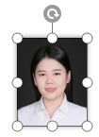

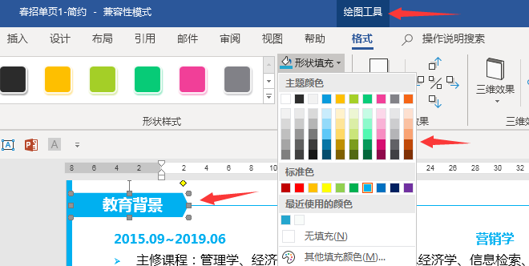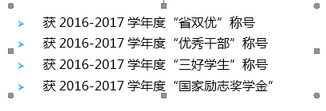

**简历编辑指导建议 （简历写完点击delete键删掉此页即可）**

**1**

**2**

**3**

**4**

**5**

**替换照片**

**赠送资料地址**

方法1：鼠标点击模板中的照片，按Delete键删除。

复制自己的证件照，粘贴到相同位置，设置图片位置“浮于文字上方”。

方法2：鼠标点击模板中的照片，点击图片工具，用图片填充，选择你的证件照。

**替换图标**

鼠标点击模板中的图标，按Delete键删除。

复制赠送的图标，粘贴到你想放的位置，设置图片位置“浮于文字上方”。

**文本框调整**

**更换颜色**

赠送资料：行业求职指导、图标。下载地址：https://pan.baidu.com/s/1xHuxjGvGe7lR4k4f5dvuCw

鼠标点击文本框，就可以上下左右调整大小和位置。

想要更换模块或者文字的颜色，选中然后选择形状填充，替换颜色即可。